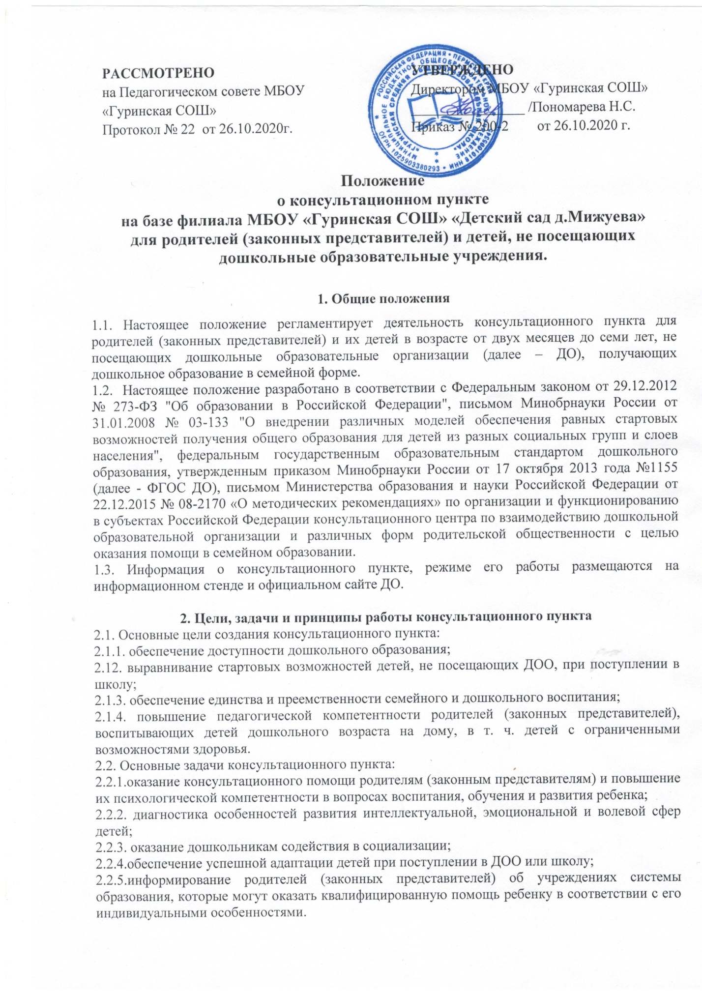

2.3. Принципы деятельности консультационного пункта:
2.3.1. личностно-ориентированный подход к работе с детьми и родителями (законными представителями);
2.3.2. сотрудничество субъектов социально-педагогического пространства;
2.3.3.открытость системы воспитания.

3. Организация деятельности и основные формы работы консультационного пункта
3.1. Консультационного пункт на базе ДО открывается на основании приказа руководителя ОО. Информация о консультационного пункте, режиме его работы размещается на официальном сайте ДО.
3.2. Помощь родителям (законным представителям) в консультационного пункте предоставляется на основании заявления родителей (законных представителей) в письменной форме.
3.3. Организация консультационного и психолого-педагогической помощи родителям (законным представителям) строится на основе их взаимодействия с воспитателем, педагогом-психологом, и другими специалистами. Консультирование родителей (законных представителей) может проводиться одним или несколькими специалистами одновременно.
3.4. Количество специалистов, привлекаемых к психолого-педагогической работе в консультационного пункте, определяется исходя из кадрового состава ДО.
3.5. Координирует деятельность консультационного пункта воспитатель на основании приказа руководителя ОО.
3.6. Формы работы психолого-педагогического консультационного пункта:
3.6.1. очные консультации для родителей (законных представителей);
3.6.2. коррекционно-развивающие занятия с ребенком в присутствии родителей (законных представителей);
3.6.3. совместные занятия с родителями и их детьми с целью обучения способам взаимодействия с ребенком;
3.6.4. мастер-классы, тренинги, практические семинары для родителей (законных представителей) с привлечением специалистов ОО (согласно утвержденному графику ежемесячно).
3.7. Консультационный пункт работает один раза в месяц согласно расписанию, утвержденному руководителем ОО.

4. Документация консультационного пункта
4.1. Ведение документации консультационного пункта выделяется в отдельное делопроизводство.
4.2. Перечень документации консультационного пункта:
4.2.1.заявления родителей (законных представителей);
4.2.2. согласие на обработку персональных данных ребенка и родителей (законных представителей);
4.2.3. договор сотрудничества родителей и руководителя ОО;
4.2.4. план проведения образовательной деятельности с детьми и родителями (законными представителями), который разрабатывается специалистами ДО и ОО на учебный год и утверждается его руководителем. В течение учебного года по требованию родителей (законных представителей) в документ могут вноситься изменения;
4.2.2.график работы консультационного пункта;
4.2.3.расписание мероприятий консультационного пункта;
4.2.4. журнал регистрации личных заявлений родителей (законных представителей);
4.2.5. журнал работы консультационного пункта, который ведется воспитателем;
4.2.6. журнал посещаемости консультационного пункта мастер-классов, тренингов и других форм работы консультативного пункта;
4.2.7. годовой отчет о деятельности консультационного пункта.

5. Прочие положения
5.1. За получение консультационного услуг плата с родителей (законных представителей) не взимается.
5.2. Результативность работы консультационного пункта определяется отзывами родителей и наличием в ДО методического материала.
5.3. Для работы с детьми и родителями (законными представителями) используется учебно-материальная база ДО.
5.4. Контролирует деятельность консультационного пункта заведующий (старший воспитатель) ДО.

